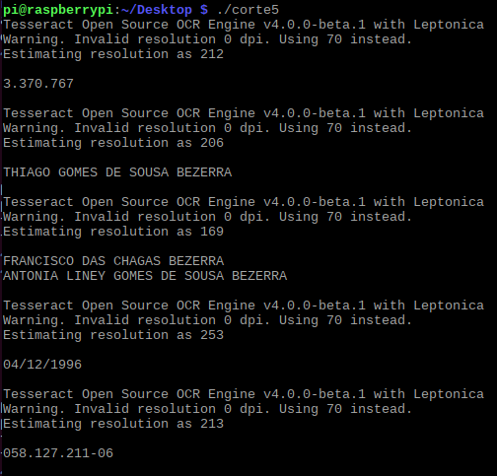
Observando a figura N, percebe-se que nas regiões especificadas, a biblioteca tesseract consegue realizar o reconehcimento de cararcteres imposto de maneira positiva, conseguindo retornar os dados do documento de maneira legível.
A partir dos dados obtidos pelo processo de OCR, é necessário a organizacão dos mesmos de maneira sequêncial, unindo-os em um único documento, como mostrado na figura N.

